# Feladat

# Egy szöveges állományban számlaszám-befizetés párokat tartalmazó sorokat helyeztünk el. (A számlaszám 8 karakter hosszú, utána egy szóköz jön, azt követően pedig egy egész szám.) Az állomány számlaszám szerint növekedően rendezett. Írjuk ki egy szöveges állományba az egyes számlák összesített forgalmát számlaszám-forgalom párokat tartalmazó sorok formájában!

# Megoldás

## Programterv

A feladat visszavezethető a összegzésre, ahol

1. a vizsgált elemek (Item) számlaszám-forgalom párok, azaz Transaction-ok
2. az összegzés eredménye (Range) outputfile
3. a felsoroló az összesített számlaszám-forgalom párok felsorolója.

Az összegzést kód-újrafelhasználással valósítjuk meg. Feltételezve, hogy rendelkezésünkre állnak a Procedure, Enumerator, SeqInFileEnumerator, Summation osztály-sablonok: nekünk 2 új osztályt kell definiálni (myEnor, mySum).

A Transaction típusra értelmezzük a << és >> operátorokat.

A részfeladat, nevezetesen, hogy „Az adott számlaszámon mi a tranzakciók összege” összegzésre vezethető vissza, ahol

1. a vizsgált elemek (Item) Transactionok
2. az öszegzés eredménye (Range) is Transaction
3. és a felsoroló a a tranzakciók felsorolója.

Az összegzést kód-újrafelhasználással valósítjuk meg. Feltételezve, hogy rendelkezésünkre állnak a Procedure, Enumerator, és Summation osztály-sablonok, ezért nekünk csak a SumAcc osztályt kell definiálni.

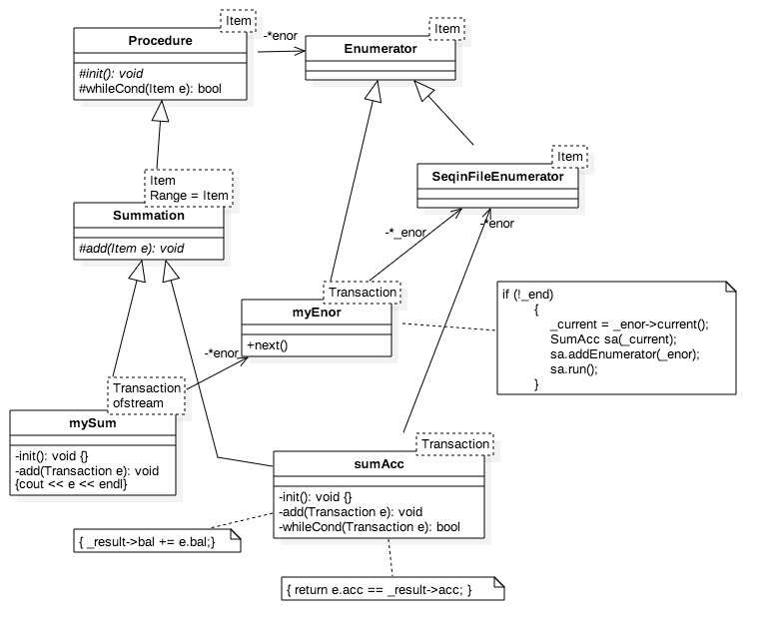

## Tesztelés

Szürke doboz tesztesetek:

1. *Üres bemeneti fájl*
2. *Egysoros bemeneti fájl*
3. *Csak egy számlaszámból származó tranzakciókat tartalmazó fájl*
4. *Minden sor külön számlaszámhoz tartozik.*
5. *Vannak sorok ahol ugyanazon számlaszámból származnak tranzakciók*